

Associazione Turistica Pro -Loco
Palazzuolo sul Senio - Firenze

Scheda di adesione 9^ Edizione
“1000” Presepi per Palazzuolo

Nome e Cognome dell’Autore
____________________________________

Titolo del Presepe
____________________________________

Indirizzo Presepe
_____________________________________

Ubicazione

□ interna □ esterna □ spazio pubblico

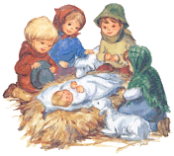LE SCHEDE DEVONO ESSERE RICONSEGNATE ENTRO IL 3 NOVEMBRE IN UNO DEI SEGUIENTI LUOGHI: Ufficio Turistico, Urp Comune di Palazzuolo,Biblioteca Comunale, Bar Centrale, Bar Europa,
Bar Gentilini, Bar Quadalto

SI RICORDA CHE I PRESEPI DOVRANNO ESSERE ALLESTITI DAL 8 DICEMBRE 2013 AL 06 GENNAIO 2014

